2018年度东营市中小学教师职称评审
网上填报补充说明

《山东省职称申报评审信息系统操作手册》可以从东营市继续教育网站上下载，现就有关填报事项作如下补充说明：
一、个人填报事项说明
（一）申报表格中的必填项目（前边有红色*标记）不能漏填，并且一律使用全称，与上报原始材料一致，没有的填“无”，不能置空。非必填项目，尽量完善，不做硬性要求。“现任（含兼任）行政职务”和“任职时间”栏作为非必填项对待，无行政职务的人员空置此栏。
（二）申报材料中的“申报单位”、“工作单位”一律从系统内查找，单位必须提前注册并开通专业技术职称权限，否则个人找不到所在单位。“所从事专业”据实填写规范名称。推荐顺序要写成（推荐名次/被推荐总人数）。如：单位推荐4人，排序第一，填写“1/4”。
（三）所需上传的材料中，需按要求提供原件电子版照片，目前只支持*.jpg；*.png；*.gif文件格式，且单个文件大小不能超过5MB，个人照片不能超过50k。
（四）上传社保证明材料：合同制教师须提供社保经办机构出具的近一年《社会保险个人权益记录单》等参保证明材料；事业编制人员须提供首次聘任现职称时的《事业单位聘用备案表》和《工资变动审批表》。
（五）“学历信息”应填报国家教育行政部门认可的国民教育系列学历（学位）。
（六）“任现职以来各年度考核结果”栏应填写受聘现职称以来各年度考核结果等次，对近五年的考核情况须连续填写；单位未组织年度考核的，填“无”。
（七）“懂何种外语，达何种程度”栏，参加职称外语考试的，填写“语种”、“级别”和“成绩”情况； 未参加职称外语考试的，据实填写个人外语水平情况。
（八）“计算机水平达到何种程度”栏，参加全国专业技术人员计算机应用能力考试合格的，填写“计算机应用能力考试合格”；未参加全国专业技术人员计算机应用能力考试或考试不合格的，据实填写个人计算机水平情况。
（九）“近五年学习培训及继续教育经历”按照年度填写各年度总学时，开始时间与结束时间写同一年。学习的“专业或主要内容”选择当年学分最高或最重要的填写，最多填写19个字。并将由教育主管部门审核并盖章的中小学教师继续教育登记表等材料添加到附件。填写的“学分/学时”统一换算成学时（原则上1学分计算1学时）。
（十）“工作经历”最多填写8条，如果超出，请挑选主要工作经历填写。上传证明材料可提供干部履历表、聘用备案表、干部任免审批表等工作经历证明材料。
（十一）填写“任现职以来取得的代表性成果及受奖情况”及“任现职以来发表、出版的代表性论文、著作、作品等”时，应在“位次”中填写排名及总数。成果、受奖等系个人独立完成的，填写“独立”；与他人合作完成的，采用申报人位次/合作人数的填法，如：申报人为第1位完成人且系3人合作完成的，填写：1/3，依此类推，为第2位的，填：2/3。
（十二）上传的所有附件都会在页面最下方展示，顺序不作要求，个人无需排序。
（十三）上传材料并审核通过后只能查看不能再进行修改，若审核单位审核不通过，则可修改，再次提交。
（十四）密码找回功能目前仅支持山东省内移动、联通号码的密码找回功能，其他用户可联系所属地人社部门进行手工重置。
二、单位填报及审核事项说明
（一）单位注册后，应及时开通“专业技术职称”权限，否则职称申报功能无效，注意单位级别和所在地区的选择，工作单位为县区的填写县区，工作单位是市直的填写市本级，确认无误后，提交申请。如果填写错误，市人社局后台无操作权限。单位名称要填写全称，不得填写简称，须与组织机构代码证以及单位印章一致。
（二）单位填报中的必填项目（前边有红色*标记）不能漏填，并且一律使用全称，与上报原始材料一致，没有的填“无”，原则上不能置空。非必填项目，尽量完善，不做硬性要求。“单位”、“呈报单位”一律使用法定全称，须与登记机关核准的名称完全一致。
（三）开通权限时，所属地区填写到县区一级，单位是市级的填写市本级，确认无误后，提交申请。相关信息只能查看，不能再次修改。单位填报的单位名称与统一社会信用代码必须准确无误，系统自动进行校验匹配，校验不通过无法开展职称评审工作。若无组织机构代码等相关代码而无法申请权限的单位，请在组织机构代码框中填写000000000（9个0），并联系所属地人社部门进行人工审核。
（四）登录之后进入单位功能页面，在“数据审核”页面中，首先要选择相应的申报年度、申报级别、申报职称、审核状态，然后进行查询。查询后才可以对下一级单位（或者个人）提交的职称数据进行审核。
（五）进入审核页面，可查看个人申报详细信息。页面上方和下方有“不通过”、“通过”两个按钮。点击“不通过”需要录入不通过的原因，以便申请个人查看修改。在列表显示页面，查询条件有‘待审核’、‘审核通过’、‘审核不通过’三类。审核完成后，可根据查询条件的不同选择查看各类审核信息。
（六）审核完下一级单位（或者个人）提交的职称数据后，将某一级别、某一系列的职称数据上报到主管部门或呈报部门。需要提前申请单位路径，并经上级单位审核批准后开通路径，若未开通该级别、该系列的申报路径，则数据无法上报。
（七）信息报送路径：
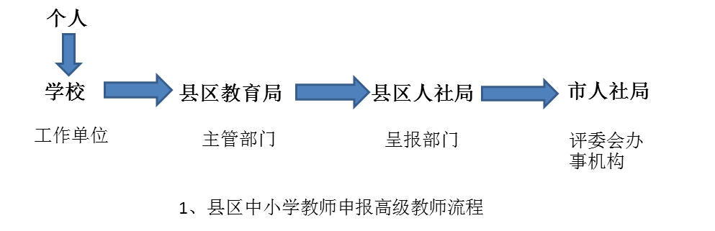
县区中小学教师申报高级职称路径：用人单位（县区学校）→主管部门（县区教育局）→呈报部门（县区人社局）→高级评委会办事机构（市人社局）
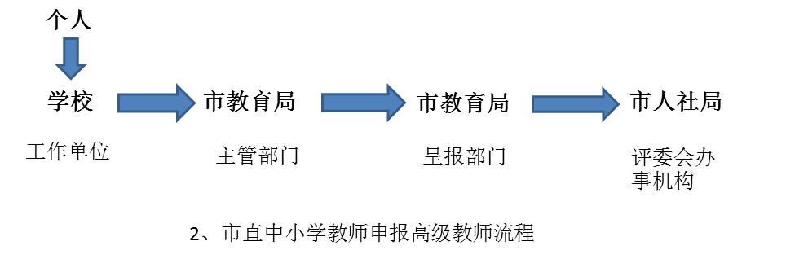
市教育局直属中小学教师申报高级职称路径：用人单位（市直学校）→主管部门（市区育局）→呈报部门（市教育局）→高级评委会办事机构（市人社局）
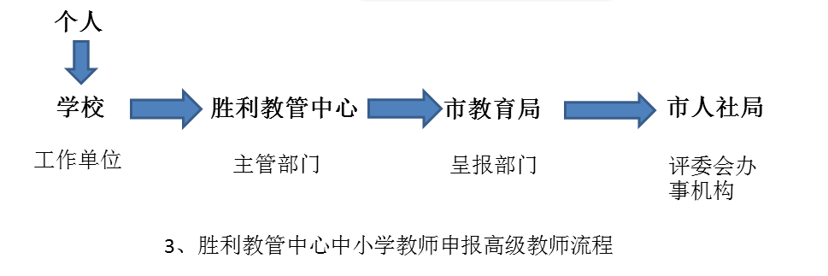
胜利教管中心所属中小学教师申报高级职称路径：用人单位（学校）→主管部门（胜利教管中心）→呈报部门（市教育局）→高级评委会办事机构（市人社局）

（八）单位路径审核时，可在路经审核页面查看下属单位的所有路径申请，即数据上报申请，可以根据申请状态分别查看。选择其中一条申请，选择“审核通过”，或“不通过”，选择不通过时，要输入审核不通过原因，则此条申请退回，在下级单位路径申请页面可查看路径状态。

